1. В целях пропаганды и популяризации классического и современного оперного искусства, расширения и укрепления международных творческих связей провести 23–27 ноября 2010 г. в Чувашском государственном театре оперы и балета XX Международный оперный фестиваль
им. М.Д. Михайлова.
2. Кабинету Министров Чувашской Республики обеспечить решение организационных вопросов и оказать содействие в привлечении спонсорских средств на проведение указанного фестиваля.
3. Признать утратившими силу:
распоряжение Президента Чувашской Республики от 4 октября 2004 г. № 128-рп;
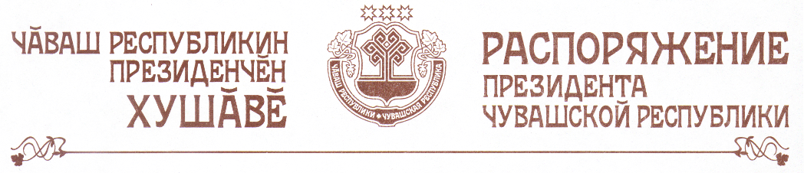
распоряжение Президента Чувашской Республики от 3 октября 2005 г. № 127-рп;
распоряжение Президента Чувашской Республики от 29 августа 2006 г. № 83-рп;
распоряжение Президента Чувашской Республики от 10 октября 2007 г. № 107-рп;
распоряжение Президента Чувашской Республики от 22 августа 2008 г. № 117-рп;
распоряжение Президента Чувашской Республики от 18 августа 2009 г. № 94-рп.

Президент
Чувашской Республики М.Игнатьев

г. Чебоксары
6 сентября 2010 года
№ 135-рп

